AVALIAÇÃO DE DADOS – DESEMPENHO MENSAL

Resultado mensal da avaliação de conformidade dos dados de poços, dados sísmicos e dados não sísmicos, segundo os padrões ANP vigentes. São indicados os quantitativos de dados conformes e não conformes por empresa (Operadora ou EAD).

Avaliação de Poços - Junho/2017
OPERADORA | POÇO | STATUS
ALVOPETRO | 1-ALV-7D-BA | NÃO CONFORME
CHEVRON FRADE | 9-FR-37D-RJS | NÃO CONFORME
PARNAÍBA GÁS NATURAL | 7-GVB-4DA-MA | NÃO CONFORME
PARNAÍBA GÁS NATURAL | 3-PGN-7D-MA | CONFORME
PARTEX BRASIL | 7-CLB-2-RN | CONFORME
PARTEX BRASIL | 7-CLD-5-RN | CONFORME
PETROBRAS | 7-AG-418DP-BA | CONFORME
PETROBRAS | 7-AG-427D-BA | CONFORME
PETROBRAS | 7-BA-456DP-BA | CONFORME
PETROBRAS | 7-DJM-885H-BAS | CONFORME
PETROBRAS | 7-FAL-119-ES | CONFORME
PETROBRAS | 7-JND-67D-BA | CONFORME
PETROBRAS | 7-JUB-49-ESS | CONFORME
PETROBRAS | 7-JUB-54H-ESS | NÃO CONFORME
PETROBRAS | 7-PC-21-RN | NÃO CONFORME
PETROBRAS | 7-PIR-276D-AL | CONFORME
PETROBRAS | 7-TQ-208D-BA | CONFORME
PETROBRAS | 7-TQ-213D-BA | CONFORME
PETROBRAS | 7-TVD-7D-RJS | CONFORME
PETROBRAS | 8-PPT-39HP-RJS | CONFORME
PETROBRAS | 8-PV-13-RN | NÃO CONFORME
PETROBRAS | 9-FAL-55DP-ES | CONFORME
PETROBRAS | 9-LUC-49-AM | NÃO CONFORME
PETROBRAS | 9-RUC-76DP-AM | NÃO CONFORME
PETROBRAS | 8-MLS-65HP-RJS | CONFORME
PETROBRAS | 7-CX-100D-BA | NÃO CONFORME
PETROBRAS | 7-IBU-3-ES | CONFORME
PETROBRAS | 7-PER-1-ESS | CONFORME
PETROBRAS | 8-CP-1574D-SE | CONFORME
PETROBRAS | 7-IBU-26DA-ES | CONFORME
PETROBRAS | 8-RO-554D-SE | CONFORME
PETROBRAS | 7-MLS-187HP-RJS | CONFORME
PETROBRAS | 7-MAG-104D-RN | CONFORME
PETROBRAS | 7-MXL-17HP-SPS | CONFORME
PETROBRAS | 7-RO-115-RJS | CONFORME
PETROBRAS | 8-ABL-79HA-RJS | CONFORME
PETROBRAS | 9-MLS-190D-RJS | NÃO CONFORME
PETROBRAS | 1-BRSA-1204-MT | NÃO CONFORME
PETROBRAS | 7-CNC-34-ES | CONFORME
PETROBRAS | 7-CNC-35-ES | CONFORME
PETROBRAS | 7-CNC-36-ES | NÃO CONFORME
PETROBRAS | 7-CNC-38-ES | NÃO CONFORME
PETROBRAS | 7-CNC-37-ES | NÃO CONFORME
PETROBRAS | 7-SPH-3-SPS | CONFORME
PETROBRAS | 7-SC-35D-BA | CONFORME
PETROBRAS | 7-ARI-8-SE | CONFORME
PETROBRAS | 7-ET-1147D-RN | CONFORME
PETROBRAS | 7-ET-1257-RN | CONFORME
PETROBRAS | 7-LUC-77H-PAM | CONFORME
PETROBRAS | 7-MLS-222HP-RJS | CONFORME
PETROBRAS | 7-MXL-18HA-SPS | CONFORME
PETROBRAS | 7-PIR-277D-AL | CONFORME
PETROBRAS | 7-RO-134DB-RJS | CONFORME
PETROBRAS | 7-RUC-90HP-AM | CONFORME
PETROBRAS | 7-SER-39D-RNS | CONFORME
PETROBRAS | 7-SZ-611D-SE | CONFORME
PETROBRAS | 8-AB-123HP-RJS | CONFORME
PETROBRAS | 8-MLL-68HP-RJS | CONFORME
PETROBRAS | 8-PPT-39HP-RJS | CONFORME
PETROBRAS | 8-SZ-591-SE | CONFORME
SANTANA | 7-SA-42-BA | NÃO CONFORME
SHELL BRASIL | 7-ARGO-14H-ESS | CONFORME
STATOIL BRASIL O&G | 7-PRG-2HB-RJS | CONFORME
UTC EP | 7-GC-5-RN | NÃO CONFORME
UTC EP | 7-ROL-1-RN | NÃO CONFORME

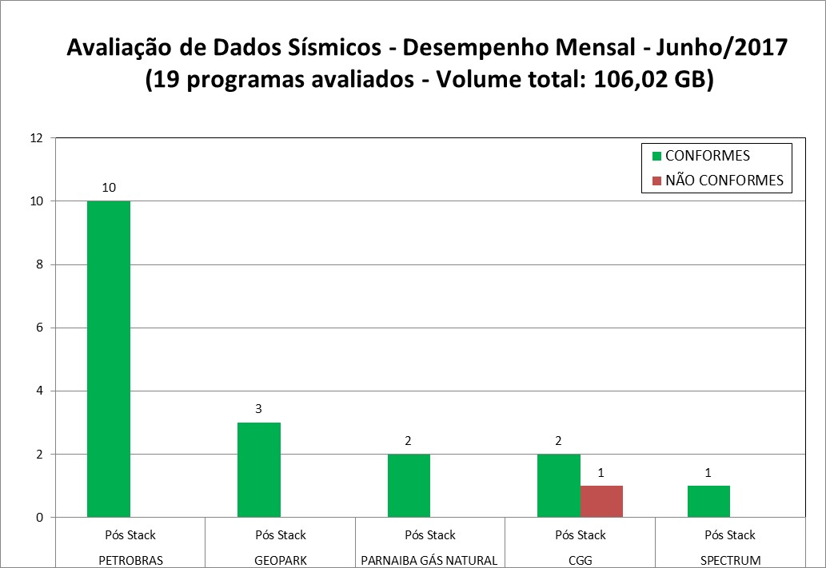

Avaliação de Dados Sísmicos - Junho/2017
EAD / OPERADORA | LEVANTAMENTO | VERSÃO | STATUS
GEOPARK | R0057_SERGIPE_ALAGOAS_39_GPK | POST_STM | CONFORME
GEOPARK | R0042_SERGIPE_ALAGOAS_39_GPK | POST_STM | CONFORME
GEOPARK | R0057_SERGIPE_ALAGOAS_39_GPK | PSTM | CONFORME
PARNAÍBA GAS NATURAL | R0303_2D_PN_FAZ_TIANGUAR | PSTM | CONFORME
PARNAÍBA GAS NATURAL | R0303_2D_PN_FAZ_TIANGUAR | POST_STM | CONFORME
PETROBRAS | R0282_MERLUZA_LAGOSTA_2015 | PSDM | CONFORME
PETROBRAS | R0057_SERGIPE_ALAGOAS_39_BR01 | PSTM | CONFORME
PETROBRAS | R0057_SERGIPE_ALAGOAS_39_BR01 | POST_STM | CONFORME
PETROBRAS | R0237_LESTE_RIACHO_FORQUILHA | PSTM | CONFORME
PETROBRAS | 0284_2D_SUDESTE_DE_TIBAU | PSTM | CONFORME
PETROBRAS | R0264_4D_NAMORADO_2002_2011 | PSTM | CONFORME
PETROBRAS | R0301_2D_BIQUINHAS | PSTM | CONFORME
PETROBRAS | R0264_4D_NAMORADO_2002_2011 | PSTM_MONITOR | CONFORME
PETROBRAS | R0300_2D_PAD_ICB | POST_STM | CONFORME
PETROBRAS | R0059_PARNAIBA_45_PSTM | PSTM | CONFORME
SPECTRUM | R0257_NMP1_PSDM | PSDM | CONFORME
CGG | 0116_FOZ_AMAZONAS_1A_IAGC | PSTM | NÃO CONFORME
CGG | 0103_FOZ_AMAZONAS_1A_IAGC | PSTM | CONFORME
CGG | 0210_SERGIPE_ALAGOAS_33_IAGC | PSTM | CONFORME

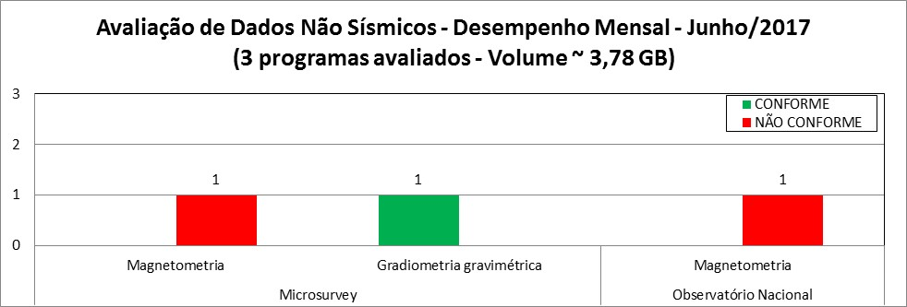

Avaliação de Dados Não Sísmicos - Junho/2017
EAD | LEVANTAMENTO | TECNOLOGIA | STATUS
Microsurvey | 0032_MAG_PARANA_PRES | Magnetometria | NÃO CONFORME
Microsurvey | 0032_FFTG_SEAL | Gradiometria gravimétrica | CONFORME
Observatório Nacional | 0415_MAG_REC_ALAGOINHAS | Magnetometria | NÃO CONFORME

